**硬件条件**

**湖南大学两年GPA：3.59/5.0（平均分86.7）**

**科罗拉多州立大学一年GPA：3.89/4.0**

**GRE：Verbal151+Quantatitive169=320 作文成绩未出**

**托福：14年考了一次90， 之后未考，最近刚报名10月16日考试**

附：两校修读课程

湖南大学修读课程

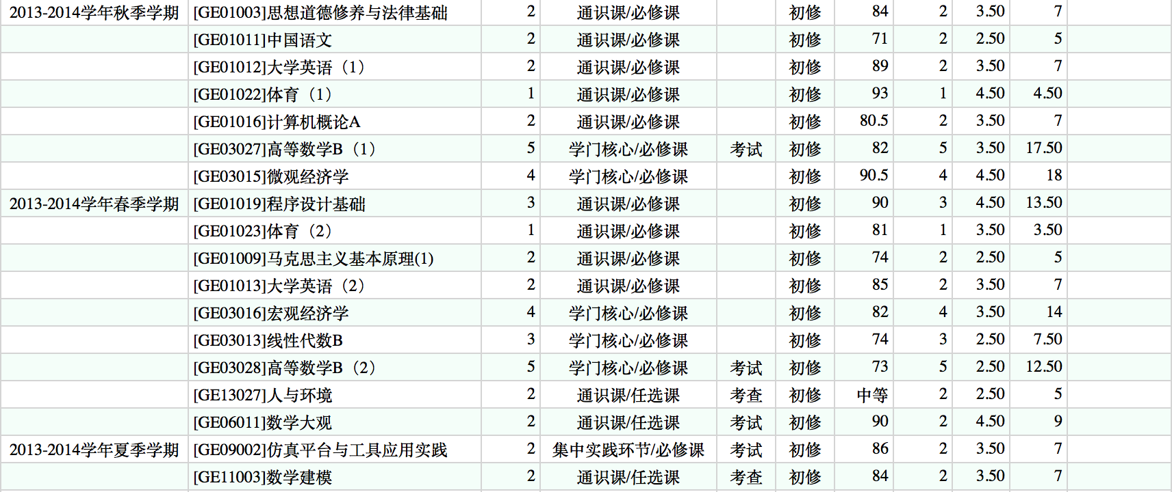

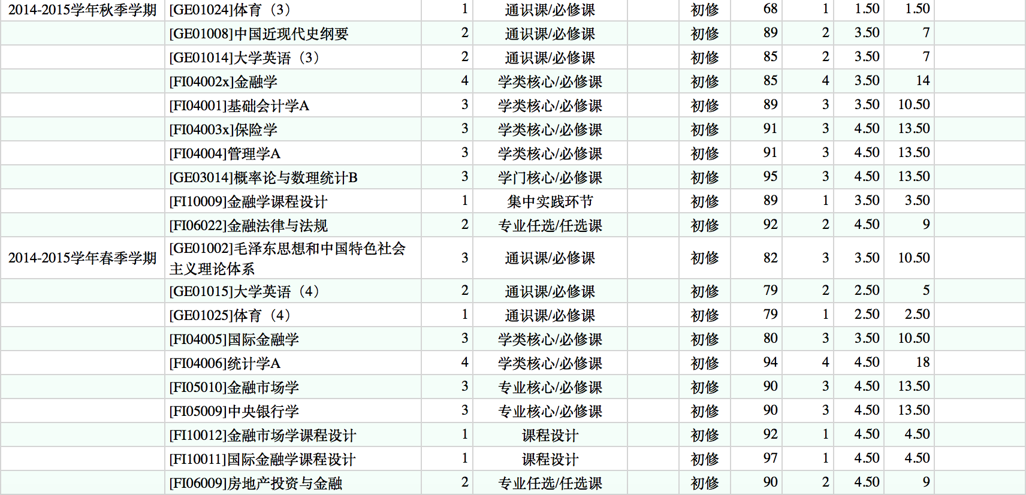

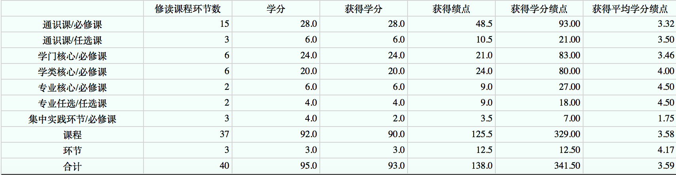

科罗拉多州立大学修读课程

|  |  |  |  |  |
| --- | --- | --- | --- | --- |
| **课程编码** | **英文名** | **中文名** | **学分** | **成绩** |
| **2015秋季学期** | | | | |
| **ACT220** | **Introduction to Managerial Accounting** | **管理会计** | **3.0** | **A+** |
| **AREC335** | **Introduction to Econometrics** | **计量经济学** | **3.0** | **A** |
| **FIN320** | **Introduction to Financial Planning** | **个人理财规划** | **3.0** | **A** |
| **FIN355** | **Principles of Investments** | **投资学** | **3.0** | **A** |
| **FIN370** | **Financial Management-Theory and Application** | **金融管理理论与应用** | **3.0** | **A** |
| **MATH366** | **Introduction to Abstract Algebra** | **抽象代数** | **3.0** | **A** |
| **学期绩点：4.0/4.0** | | | | |

|  |  |  |  |  |
| --- | --- | --- | --- | --- |
| **2016春季学期** | | | | |
| **ACT321** | **Cost Management** | **成本管理** | **3.0** | **A** |
| **CO150** | **College Composition** | **大学写作** | **3.0** | **A-** |
| **FIN455** | **Advanced Portfolio Management** | **组合投资与管理** | **3.0** | **B** |
| **FIN470** | **Financial Risk-Management** | **金融风险管理** | **3.0** | **A+** |
| **MATH340** | **Introduction to Ordinary Differential Equation** | **常微分方程** | **4.0** | **A** |
| **STAT180A1** | **Introduction to R Programming** | **R编程** | **1.0** | **A** |
| **STAT421** | **Introduction to Stochastic Processes** | **随机过程** | **3.0** | **A** |
| **学期绩点：3.8/4.0** | | | | |
| **学年总绩点：3.894/4.0** | | | | |